法律常识
Day23:刑法-刑罚的执行（一）

【学习重点】一般累犯和特殊累犯的认定，不得假释的情形
【建议用时】1小时以内
【重要考点导图梳理】
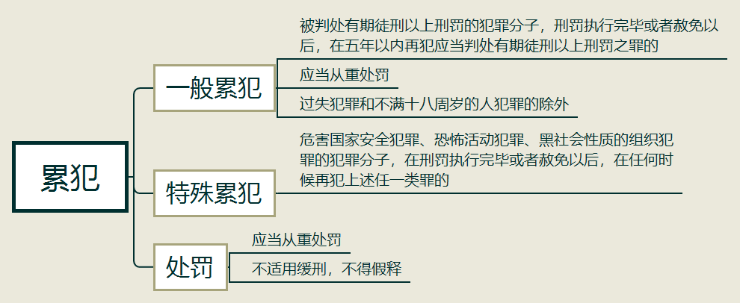
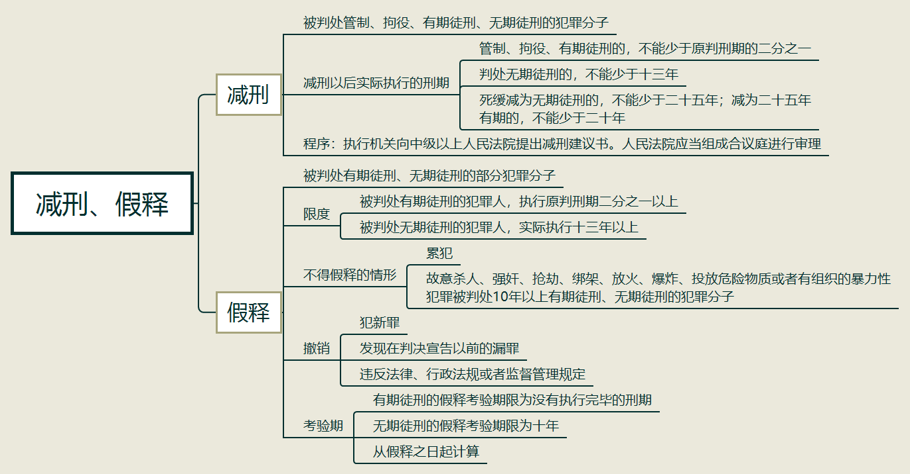
【填空练习】
1. 犯罪、 犯罪、 犯罪的犯罪分子，在刑罚执行完毕或者赦免以后，在任何时候再犯上述任一类罪的，都以累犯论处。
2.累犯应当 处罚。
3.对于累犯不得适用 ，不得 。
4.被判处 以上刑罚的犯罪分子，刑罚执行完毕或者赦免以后，在 年以内再犯应当判处 以上刑罚之罪的，是累犯。
5.判处管制、拘役、有期徒刑的，实际执行刑期不能少于原判刑期的 ，判处无期徒刑的不能少于 。
6.对于死刑缓期执行后被减为无期徒刑的犯罪分子减刑，实际执行刑期不能少于 ，死刑缓期执行后被减为25年有期徒刑的犯罪分子，实际执行刑期不能少于 。
7.假释适用于被判处 、 的部分犯罪分子。
8.被判处有期徒刑的犯罪人，执行原判刑期 以上，被判处无期徒刑的犯罪人，实际执行 以上可以假释。
9.犯新罪、发现在 以前的漏罪以及违反法律、行政法规或者监督管理规定的应撤销假释。
10.因故意杀人、强奸、抢劫、绑架、放火、爆炸、投放危险物质或者有组织的暴力性犯罪被判处 年以上有期徒刑、 的犯罪分子，不得假释。
（答案见思维导图，请回归导图比对记忆。）
【快速判断】
1.过失犯罪可能构成累犯。
2.不满十八周岁的人犯罪不可能构成累犯。
3.被判处死刑的犯罪分子可以减刑。
4.减刑由执行机关决定。
5.减刑由基层人民法院组成合议庭审理。
6.有期徒刑的假释考验期与刑期一致。
（答案：1.错误；2.正确；3.错误；4.错误；5.错误；6.错误。温故知新，强化记忆，具体错误在何处，请回归导图认真比对哦！）

